User Creation and Script Automation

Luis Santiago Vanegas Bedoya.

Taller

Gonzalo Gómez Millán

Unidad Central Del Valle del Cauca.

Facultad de Ingeniería.

Ingeniería en Sistemas.

Tuluá.

2025

1. Creación del Script en SQL para la creación de usuario y darle los permisos necesarios..

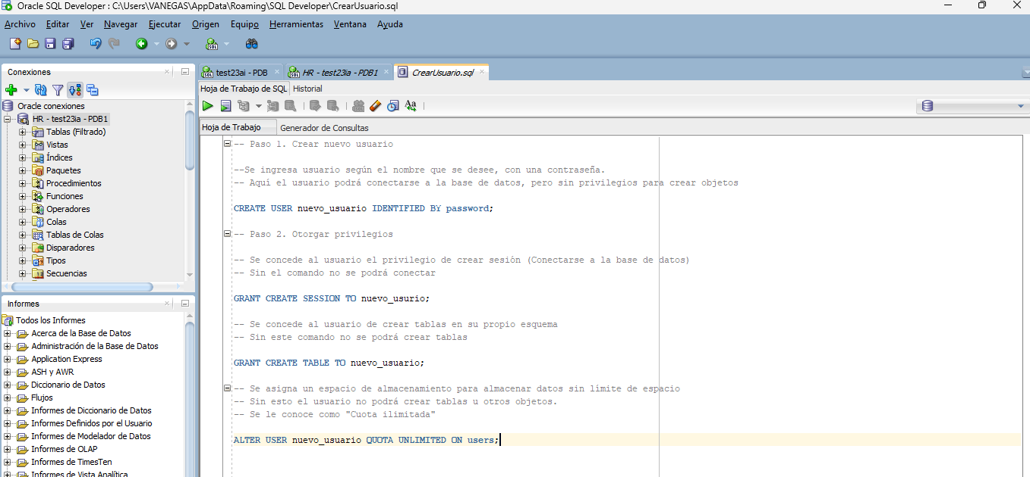

Nota:

Usuario = prueba_usuario

Contraseña = ABC123

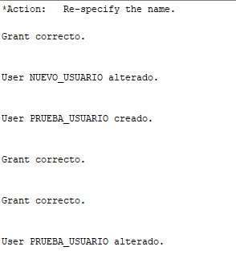

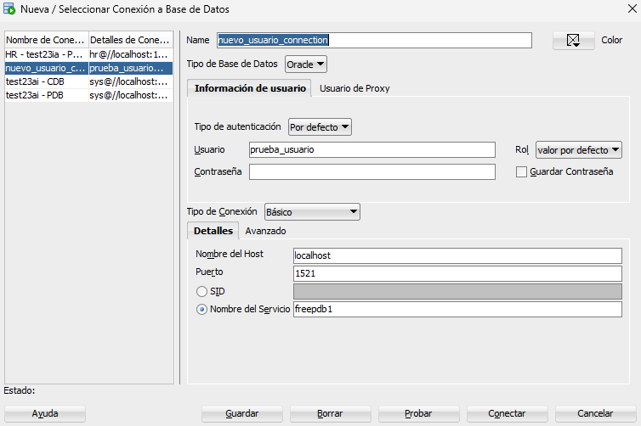

1. Pruebas

Creación de la tabla

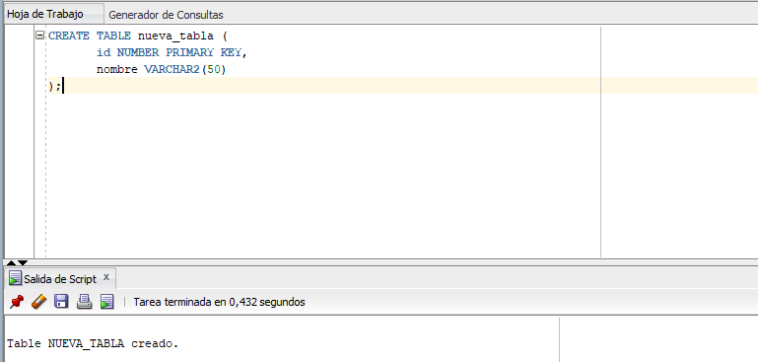

Ingresar valores en la tabla creada

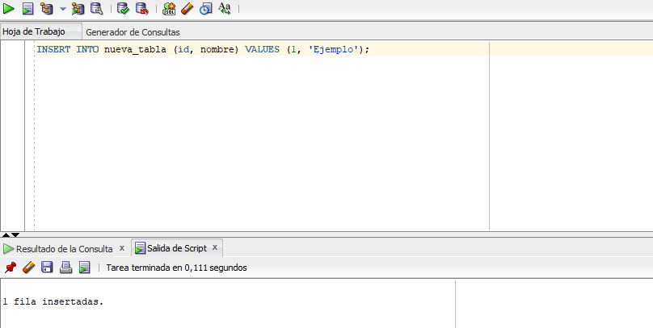

Revisión de la fila creada. (Sí se pueden ingresar datos)

